Välkomna till
ÅRSMÖTE med
Föreningen Orusts släktforskare
Lördag 17 mars kl. 15.00
Kulturhuset Kajutan, Henån
Tage Bengtsson visar bildspelet
Varekil nu och då
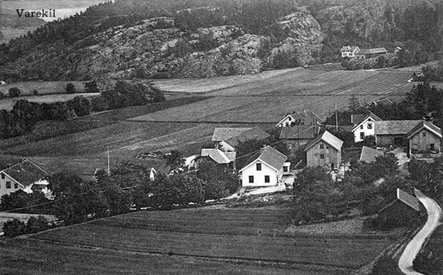
Fri entré, smörgås, kaka och kaffe/te
Därefter sedvanliga förhandlingar
